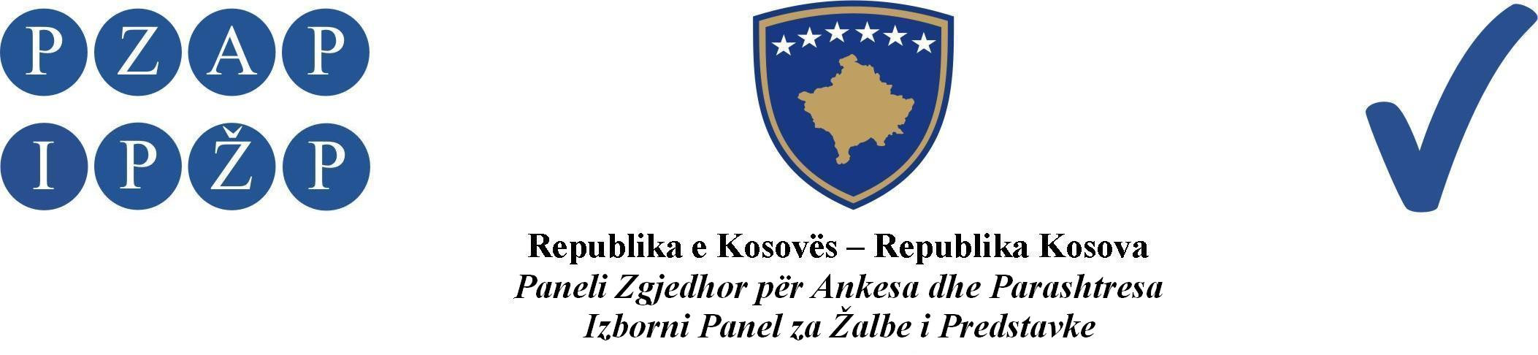

A br. 1112/2013

Izborni Panel za Žalbe i Predstavke (IPŽP) je, na panelu u sastavu od sudija: Ferit Osmani predsedavajući, Ymer Hoxha i Rafet Haxhaj članovi, odlučujući u vezi sa žalbom Nemanje Jakšića, člana za skupštinu opštine iz redova političkog subjekta G.I. Srpska, ogranak u Zubin Potoku, podnetom protiv komisionera biračkih centara, zbog nepravilnosti i manipulacije glasovima tokom izbornog procesa, na sednici panela održanog datuma 06.12.2013, doneo ovu:

ODLUKU

Odbija se kao neosnovana žalba Nemanje Jakšića iz redova političkog subjekta G.I Srpska u Zubinom Potoku.

Obrazloženje

IPŽP je primio jednu žalbu datuma 03.12.2013, od Nemanje Jakšića, člana za skupštinu opštine iz političkog subjekta G.I.Srpska, ogranak u Zubin Potoku, koji tvrdi da su oštećeni za nekoliko odborničkih mesta, i da smatra da im je na osnovu prebrojanih glasova pripalo više od 11 odbornika koliko je određeno odlukom CIK-a. U ovom slučaju smatra da se nisu pravilno uračunali prebrojani glasovi, imajući u vidu da je G.I. Srpska osvojila više glasova a ostale partije su osvojile manje glasova iako se vidi da su ostale partije osvojile više glasova. Partija LDK je osvojila 25 glasova manje nego što je objavljeno od CIK-a, partija PDK je osvojila 45 glasova više nego što je objavljeno, i partija SD je osvojila 25 glasova manje. Podnosilac žalbe tvrdi da su oštećeni za više od 400 glasova i da je time oštećen za nekoliko odborničkih mesta u skupštini opštine.

IPŽP je nakon razmatranja žalbe našao da je:

Žalba neosnovana.

IPŽP je konstatovao da u predmetnim spisima nema dovoljno dokaza koji bi potvrdili žalbene tvrdnje podnosioca žalbe, Nemanje Jakšića iz opštine Zubin Potok, da su im glasovi pokradeni i da je manipulisano glasovima. IPŽP je ocenio ove tvrdnje kao neosnovane i neobrazložene ubedljivim dokazima, kako to tvrdi žalbena strana, tako da je jedna takva žalba neosnovana i na osnovu člana 118 paragraf 1 ZOI-a, kao i člana 3.6 tačka c) Pravilnika IPŽP-a, u vezi sa gore pomenutom žalbom, odlučeno je kao u dispozitivu ove odluke.

Izborni Panel za Žalbe i Predstavke
Abr. 1112/2013 datuma 06.12.2013

Predsedavajući Panela
Ferit Osmani

___________________

Pravni Savet:
Protiv ove odluke može se uložiti žalba Vrhovnom Sudu Kosova u roku od 24 časa od trenutka preuzimanja odluke od IPŽP-a.

